XHS智能运营工具
帮你自动「找客户 → 发评论 → 私信成交」
浏览器装个插件，AI 在小红书上替你自动获客

- 🔍 找客户 搜笔记 · 扫评论 · 找出正有需求的潜在客户
- 💬 发评论 AI 生成真人话术 · 自动发 · 贴合不招黑
- 📩 私信成交 画像 · 定向跟进 · 把商机变成客户
- ✍️ 智能生成笔记 AI 写文案 · 自动配图 · 一键发布

1. 它是干什么的 · 一条龙帮你获客
XHS智能运营工具 是一款装在浏览器里的小红书获客插件。你只需把产品资料录进「知识库」、登录自己的小红书账号，它就在你这个账号里替你干活：找到想要你产品的客户 → 替你在评论区发像真人一样的回复 → 用私信把围观的路人变成咨询的客户。
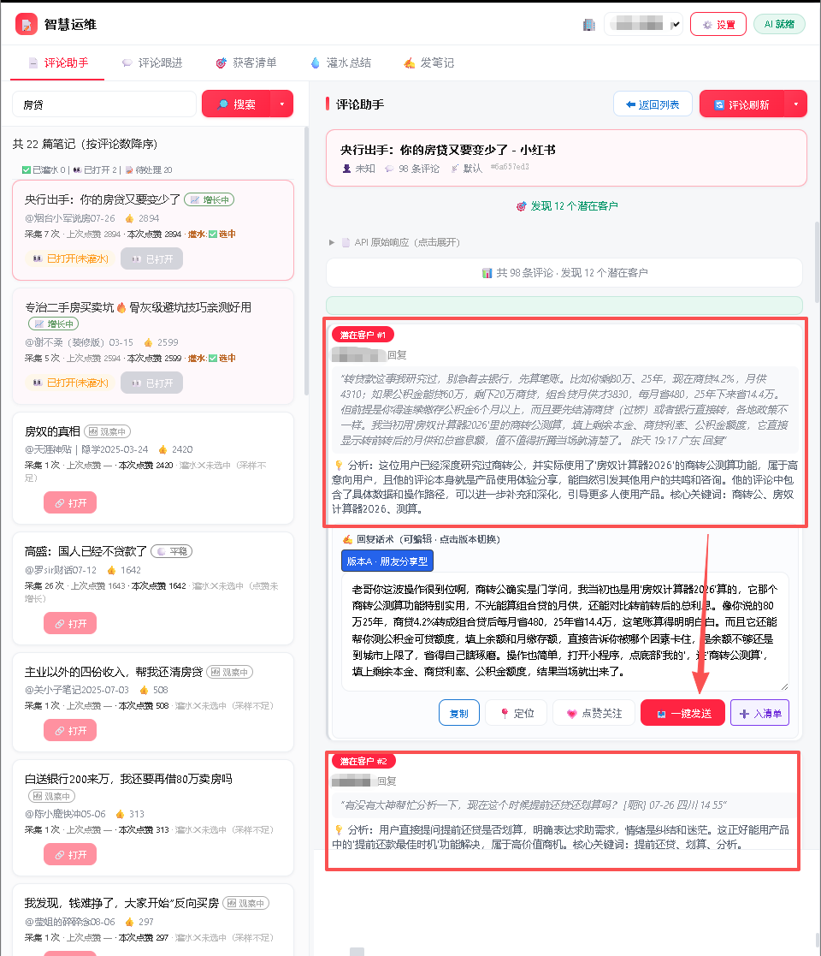
▲ 01_笔记评论区.png · 打开任意笔记，重要评论自动高亮
- 🔍 找客户 自动搜关键词相关笔记，扫评论区，挑出“主动表现出需求”的人
- 💬 发评论 AI 按你的产品资料生成像真人一样的回复，自动发送，自然不招黑
- 📩 私信成交 高意向客户进「获客清单」，AI 帮你写私信、持续跟进，直到成交
- 🧰 也能发笔记 AI 帮你写笔记文案、自动配图，一键发布或定时提醒，涨粉获客两头抓

2. 智能推广 · 两种自动策略
输入关键词点开始，AI 自动搜笔记 → 找商机 → 生成话术 → 逐字发布 → 记结果，全程不用人工盯。
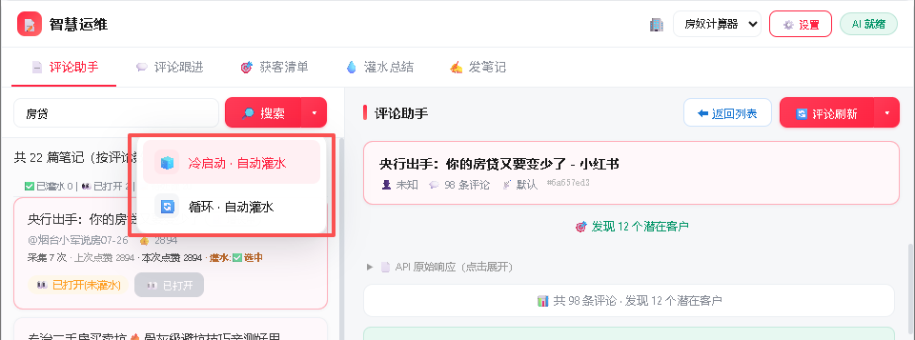
▲ 02_冷启动_循环计划_下拉.png
- 🧊 冷启动 看笔记就推，适合快速起量，日发 20 篇轻松跑量
- 🔄 循环计划 采样点赞变化，只挑“正在增长”的热门笔记蹭流量
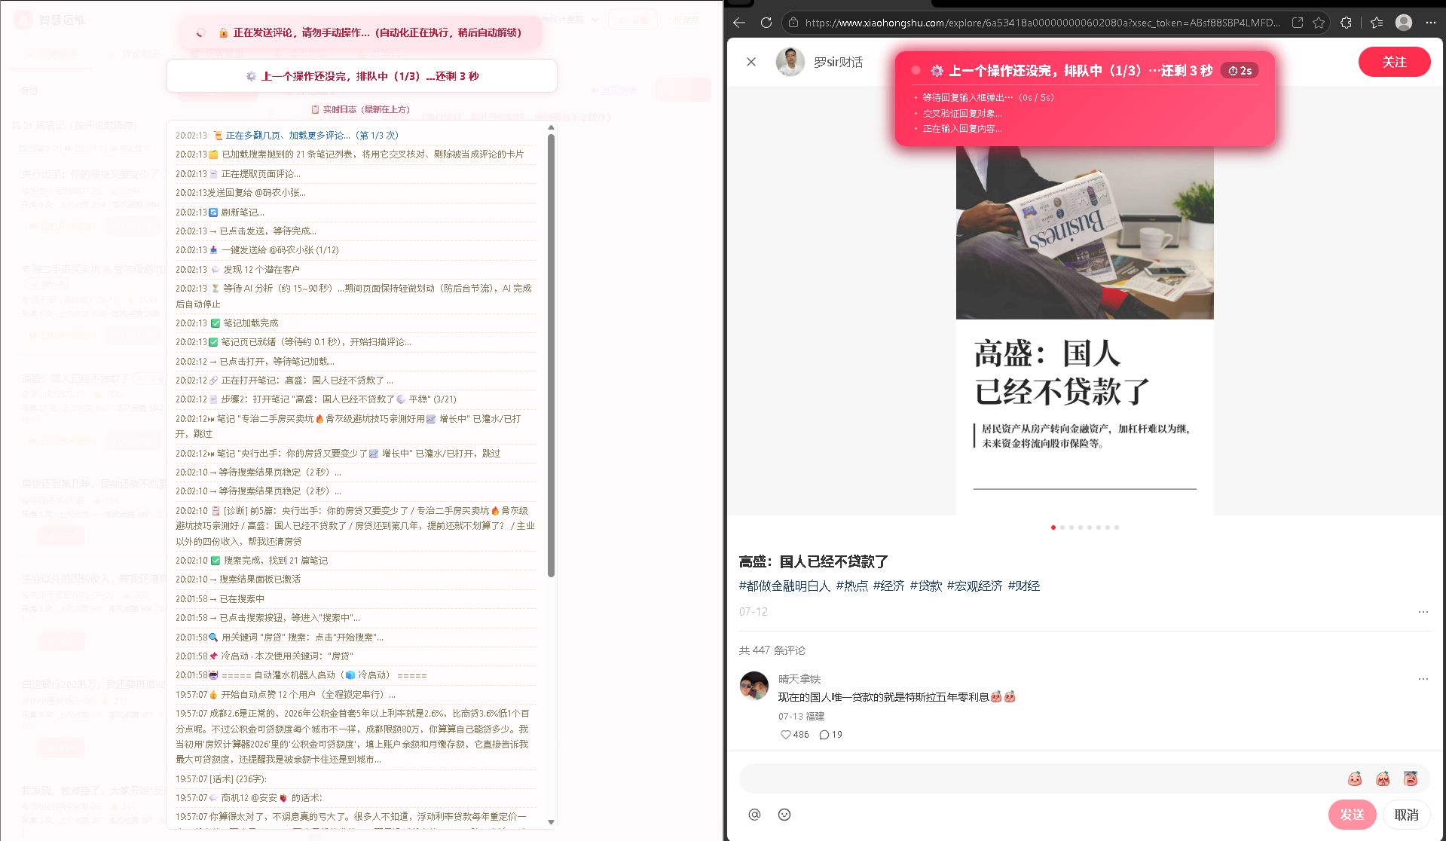
▲ 02b_智能推广_运行中.png · 任务进度（成功 / 跳过 / 失败）

3. AI 挖商机 · 话术贴合真人
打开一篇笔记，一键扫描评论区。AI 找出最有价值的 Top 商机，直接给出可插话的回复，三种话术随机切换。
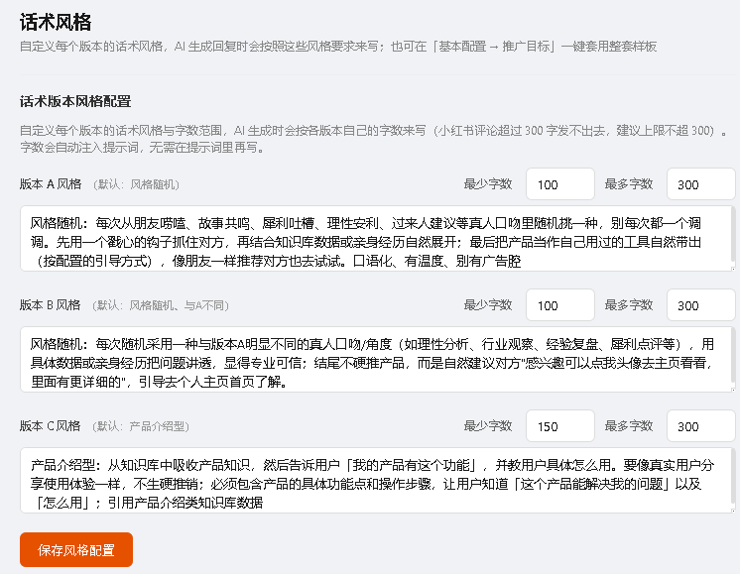
▲ 03_挖商机_话术卡.png · 商机条数 + 版本 A/B/C 切换条 + 话术正文
- 📚 知识库驱动 强制引用你的真实产品数据/个人经历，具体数字、步骤一应俱全，专业且不像广告
- ✍️ 版本A · 朋友分享型 以“我最近也遇到…”亲历开场，先共情再自然带出价值，聊天语气拉近距离，最不易被认作推广
- 🩺 版本B · 专业顾问型 用具体数据与行业观察把问题讲透，树立专业形象，结尾自然引导点进主页，转化更精准
- 📦 版本C · 产品介绍型 像真实用户手把手分享——选哪项、点哪里、多久见效，照知识库流程一步步讲，信任感强
- 🎲 三风格随机轮播 每次随机用一种版本、三条腿轮着播，刷一圈根本看不出是批量

4. 发笔记 · AI 生成 + 定时提醒
不只评论引流，还能用知识库发笔记涨粉：AI 自动生成文案 → 填好标题 / 正文 / 标签 / 配图 → 一键发布，并可设定定时提醒到点通知你该发了，持续输出不断更。
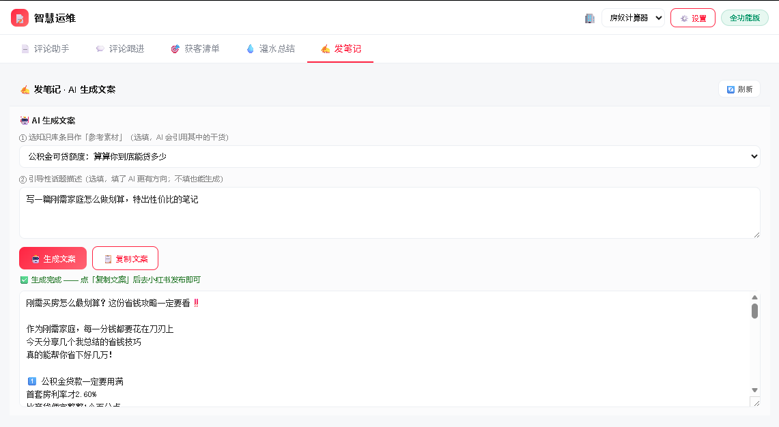
▲ 07_发笔记.png · AI 文案生成区 + 定时提醒列表 + 一键发布
- ✍️ AI 生成文案 选知识库素材 + 引导话题，自动成文，可复制或直接发布
- ⏰ 定时提醒 设定提醒时间，到点通知你该发布哪一篇，保持更新节奏不用盯
- 🖼 自动配图填表 标题 / 正文 / 标签 / 配图全自动填好，一键确认发布

5. 评论跟进 · 私信或回复
通知页评论跟进：把时间戳通知流按用户整理成对话。AI 判断时机，生成回复 / 定向私信，人工确认才发，不打扰不硬推。
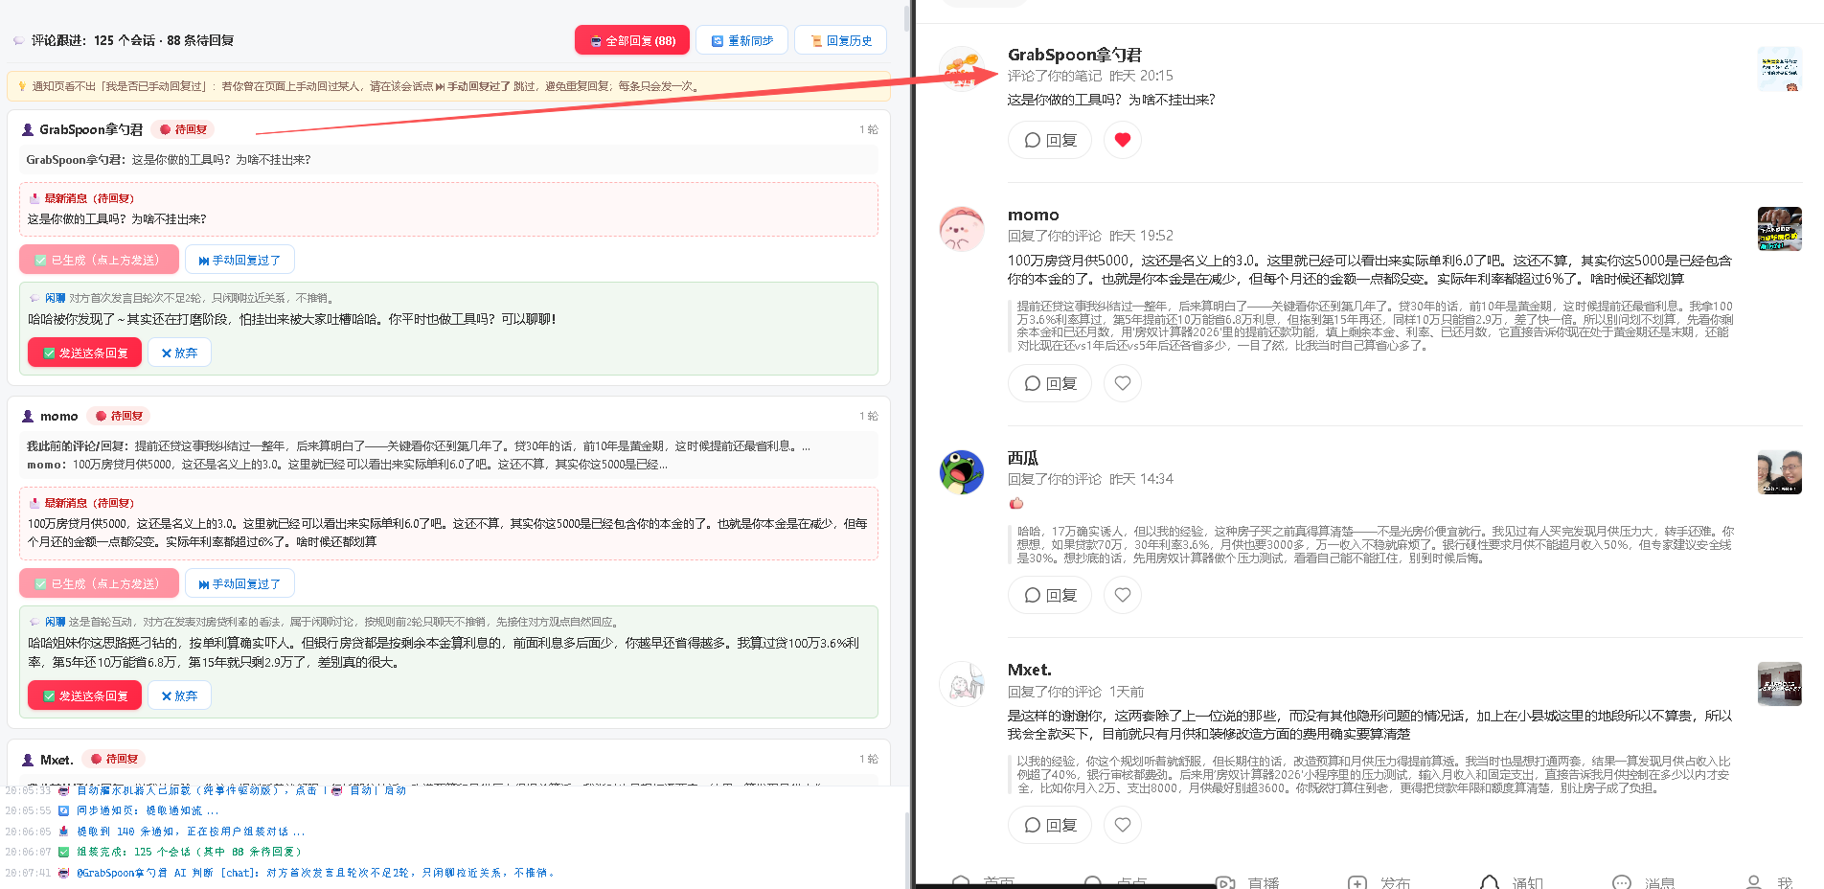
▲ 04_评论跟进.png · 会话卡 + 待回复数 + AI 生成按钮
- 💬 按人归组 通知流整理成对话，一眼看清谁在跟进谁
- 🤖 AI 生成 回复 / 定向私信一键生成，人工确认后发出

6. 获客清单 · 私信闭环
评论扫进「获客清单」→ AI 画像 → 生成个性化私信 → 人工确认发送 → 定向销售。高/中/低意向一目了然，成交漏斗可追踪。
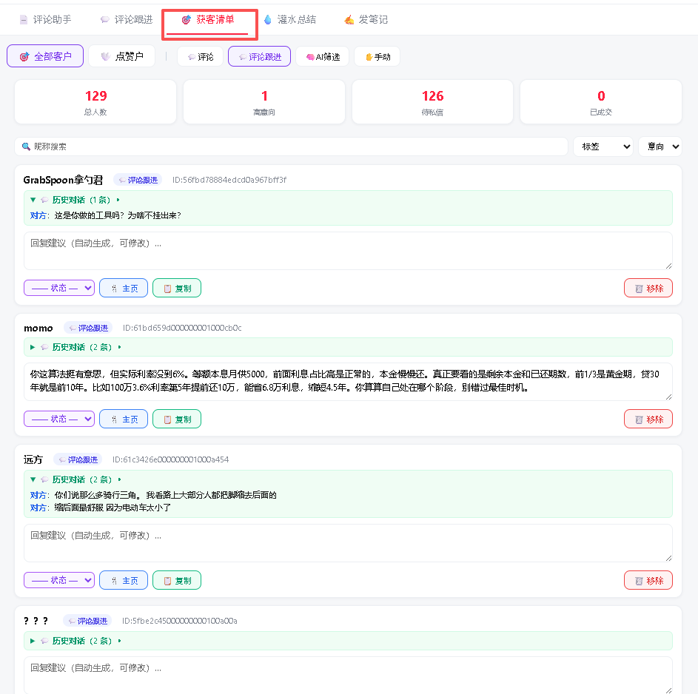
▲ 05_获客清单.png · 统计卡（总/高意向/待私信/已成交）+ 人员卡 + 意向等级
- 🎯 意向分级 高 / 中 / 低一目了然
- 📈 漏斗可追踪 从获客到成交，每一步都有记录
- 📩 定向私信 AI 生成个性化私信，人工确认才发

7. 运营总结 · 干了多少一屏看清
今天发了多少、本周多少、累计多少，AI 一条条记得清清楚楚。每一条发布记录——哪篇笔记、回复了谁、用了什么话术，随时回看、一键复制。
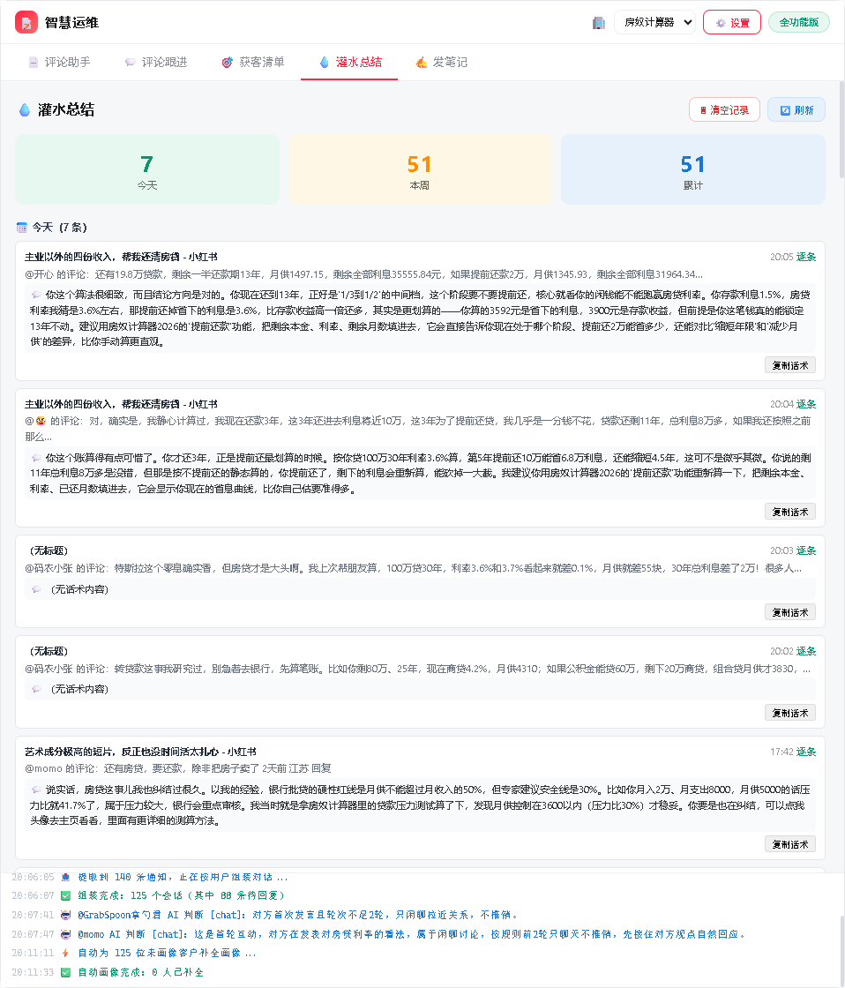
▲ 06_运营总结.png · 今天/本周/累计 三统计卡 + 按日分组发送记录
- 💧 自动记账 今天 / 本周 / 累计，清清楚楚
- 📋 可回看可复制 每一条发送记录随时回看、一键复制

8. 别再一篇篇翻评论了
让 AI 替你盯商机、替你发话术，你只负责成交。
多模型接入：DeepSeek / OpenAI / 通义 / 硅基流动，随时切换。今天就装，今天就引流。
- 多模型接入 DeepSeek / OpenAI / 通义 / 硅基流动

9. 联系我们 · 免责声明
想详细了解功能、咨询产品定制或获取授权，欢迎随时联系。
- 微信 13360308932
- 备注 添加请备注「XHS智能运营工具」

免责声明：
- 1. 本工具仅用于辅助自动化运营，请遵守小红书平台规则及相关法律法规。
- 2. 请务必遵守各平台社区规范，因违规操作产生的一切后果由使用者自行承担。
- 3. 软件功能、界面及表述不构成任何承诺，最终以实际版本为准。

© XHS智能运营工具 · 保留所有权利

